NOTAS DE GESTIÓN ADMINISTRATIVA

Municipio de Xaltocan Tlaxcala

Índice
1. Introducción 3
2. Panorama Económico y Financiero 3
4. Organización y Objeto Social 3
5. Bases de Preparación de los Estados Financieros 5
6. Políticas de Contabilidad Significativas 6
7. Posición en Moneda Extranjera y Protección por Riesgo Cambiario 6
8. Reporte Analítico del Activo Debe mostrar la siguiente información: 7
9. Fideicomisos, Mandatos y Análogos Se deberá informar: 8
10. Reporte de la Recaudación 8
11. Información sobre la Deuda y el Reporte Analítico de la Deuda 8
12. Calificaciones otorgadas 9
13. Proceso de Mejora Se informará de: 9
14. Información por Segmentos 9
15. Eventos Posteriores al Cierre 9
16. Partes Relacionadas 10
17. Responsabilidad Sobre la Presentación Razonable de la Información Contable 10
Notas a Estados Financieros 3er Trimestre del ejercicio 2026 10

1. Introducción

Los Estados Financieros de los entes públicos, proveen de información financiera a los principales usuarios de la misma, al Congreso y a los ciudadanos.
El objetivo del presente documento es la revelación del contexto y de los aspectos económicos-financieros más relevantes que influyeron en las decisiones del período, y que deberán ser considerados en la elaboración de los estados financieros para la mayor comprensión de los mismos y sus particularidades.
De esta manera, se informa y explica la respuesta del gobierno a las condiciones relacionadas con la información financiera de cada período de gestión; además, de exponer aquellas políticas que podrían afectar la toma de decisiones en períodos posteriores.

2. Panorama Económico y Financiero

Se informará sobre las principales condiciones económico - financieras bajo las cuales el ente público estuvo operando; y las cuales influyeron en la toma de decisiones de la administración; tanto a nivel local como federal.
3. Autorización e Historia
Se informará sobre:
- Fecha de creación del ente.
1ro de enero de 1985
- Principales cambios en su estructura.
Dentro de los principales cambios se encuentra el incremento en patrimonio como se refleja en el inventario del municipio, activo y pasivos cómo lo se refleja en la información financiera y en los Proyectos de Presupuesto de Egresos así como en el pronóstico de Ingresos.

4. Organización y Objeto Social

Se informará sobre:
- Objeto social.
Administración pública municipal en general
- Principal actividad.
Administración pública municipal en general
- Ejercicio fiscal.
2026
- Régimen jurídico.
Personas Morales con Fines no Lucrativos
- Consideraciones fiscales del ente: revelar el tipo de contribuciones que esté obligado a pagar o retener.
- Obligaciones:

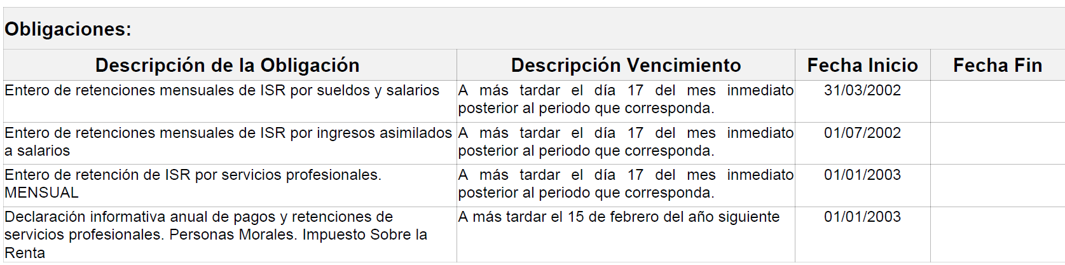
- Estructura organizacional básica.
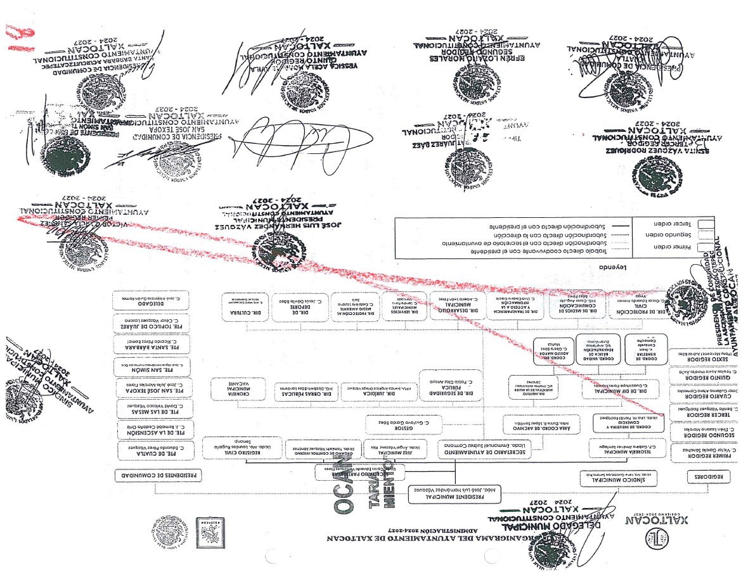
- Fideicomisos, mandatos y análogos de los cuales es fideicomitente o fideicomisario.
No aplica

5. Bases de Preparación de los Estados Financieros

Se informará sobre:
- Si se ha observado la normatividad emitida por el CONAC y las disposiciones legales aplicables.
Se han realizado los reportes en la aplicación de SEVAC publicado en página del municipio.
- La normatividad aplicada para el reconocimiento, valuación y revelación de los diferentes rubros de la información financiera, así como las bases de medición utilizadas para la elaboración de los estados financieros; por ejemplo: costo histórico, valor de realización, valor razonable, valor de recuperación o cualquier otro método empleado y los criterios de aplicación de los mismos.
- Postulados básicos.
El municipio cumple con los postulados básicos de la contabilidad gubernamental de acuerdo a la normatividad vigente
- SUSTANCIA ECONOMICA
- ENTES PÚBLICOS
- EXISTENCIA PERMANENTE
- REVELACIÓN SUFICIENTE
- IMPORTANCIA RELATIVA
- REGISTRO E INTEGRACIÓN PRESUPUESTARIA
- CONSOLIDACIÓN DE LA INFORMACIÓN FINANCIERA

- Normatividad supletoria. En caso de emplear varios grupos de normatividades (normatividades supletorias), deberá realizar la justificación razonable correspondiente, su alineación con los PBCG y a las características cualitativas asociadas descritas en el MCCG (documentos publicados en el Diario Oficial de la Federación).
No aplica

e) Para las entidades que por primera vez estén implementando la base devengad o de acuerdo a la Ley de Contabilidad, deberán: No aplican ninguno de los que se enlistan a continuación.
- Revelar las nuevas políticas de reconocimiento; No aplica
- Su plan de implementación; No aplica
- Revelar los cambios en las políticas, la clasificación y medición de las mismas, así como su impacto en la información financiera, y
- Presentar los últimos estados financieros con la normatividad anteriormente utilizada con las nuevas políticas para fines de comparación en la transición a la base devengada.

6. Políticas de Contabilidad Significativas

Se informará sobre:
- Actualización: se informará del método utilizado para la actualización del valor de los activos, pasivos y Hacienda Pública/Patrimonio y las razones de dicha elección. Así como informar de la desconexión o reconexión inflacionaria.
- Informar sobre la realización de operaciones en el extranjero y de sus efectos en la información financiera gubernamental.
- Método de valuación de la inversión en acciones de Compañías subsidiarias no consolidadas y asociadas.
- Sistema y método de valuación de inventarios y costo de lo vendido.
- Beneficios a empleados: revelar el cálculo de la reserva actuarial, valor presente de los ingresos esperados comparado con el valor presente de la estimación de gastos tanto de los beneficiarios actuales como futuros.
- Provisiones: Objetivo de su creación, monto y plazo.
- Reservas: objetivo de su creación, monto y plazo.
- Cambios en políticas contables y corrección de errores junto con la revelación de los efectos que se tendrá en la información financiera del ente público, ya sea retrospectivos o prospectivos.
- Reclasificaciones: se deben revelar todos aquellos movimientos entre cuentas por efectos de cambios en los tipos de operaciones.
- Depuración y cancelación de saldos.

De lo antes señalado que los registros contables se han realizado de acuerdo a la armonización contable, apegado al plan de cuentas y manual de contabilidad gubernamental para la realización.

7. Posición en Moneda Extranjera y Protección por Riesgo Cambiario

Se informará sobre:
a) Activos en moneda extranjera.
b) Pasivos en moneda extranjera.
c) Posición en moneda extranjera.
d) Tipo de cambio.
e) Equivalente en moneda nacional.
Lo anterior, por cada tipo de moneda extranjera que se encuentre en los rubros de activo y pasivo. Adicionalmente, se informará sobre los métodos de protección de riesgo por variaciones en el tipo de cambio.
El municipio no realiza operaciones en Moneda Extranjera por lo que no realiza actualización en sus operaciones financieras.

8. Reporte Analítico del Activo Debe mostrar la siguiente información:

a) Vida útil o porcentajes de depreciación, deterioro o amortización utilizados en los diferentes tipos de activos.
b) Cambios en el porcentaje de depreciación o valor residual de los activos.
c) Importe de los gastos capitalizados en el ejercicio, tanto financieros como de investigación y desarrollo.
d) Riesgos por tipo de cambio o tipo de interés de las inversiones financieras.
e) Valor activado en el ejercicio de los bienes construidos por la entidad.
f) Otras circunstancias de carácter significativo que afecten el activo, tales como bienes en garantía, señalados en embargos, litigios, títulos de inversiones entregados en garantías, baja significativa del valor de inversiones financieras, etc.
g) Desmantelamiento de Activos, procedimientos, implicaciones, efectos contables.
h) Administración de activos; planeación con el objetivo de que el ente los utilice de manera más efectiva.
Adicionalmente, se deben incluir las explicaciones de las principales variaciones en el activo, en cuadros comparativos como sigue:
a) Inversiones en valores.
b) Patrimonio de Organismos descentralizados de Control Presupuestario Indirecto.
c) Inversiones en empresas de participación mayoritaria.
d) Inversiones en empresas de participación minoritaria.
e) Patrimonio de organismos descentralizados de control presupuestario directo, según corresponda.
De lo antes señalado que los registros contables se han realizado de acuerdo a la armonización contable, apegado al plan de cuentas y manual de contabilidad gubernamental para la realización.

9. Fideicomisos, Mandatos y Análogos Se deberá informar:

a) Por ramo administrativo que los reporta.
b) Enlistar los de mayor monto de disponibilidad, relacionando aquéllos que conforman el 80% de las disponibilidades.

El municipio no ha realizado Fideicomisos, Mandatos y Análogos, cómo se muestra en la información financiera.

10. Reporte de la Recaudación

a) Análisis del comportamiento de la recaudación correspondiente al ente público o cualquier tipo de ingreso, de forma separada los ingresos locales de los federales.
b) Proyección de la recaudación e ingresos en el mediano plazo.
El Municipio Muestra en sus Estados Financieros el incremento en su recaudación de acuerdo a las variables de los aumentos, inflación, y recaudación potencial.

11. Información sobre la Deuda y el Reporte Analítico de la Deuda

a) Utilizar al menos los siguientes indicadores: deuda respecto al PIB y deuda respecto a la recaudación tomando, como mínimo, un período igual o menor a 5 años.
b) Información de manera agrupada por tipo de valor gubernamental o instrumento financiero en la que se consideren intereses, comisiones, tasa, perfil de vencimiento y otros gastos de la deuda.
El municipio no ha adquirido deuda, cómo se muestra en la información financiera.

12. Calificaciones otorgadas

Informar tanto del ente público como cualquier transacción realizad a, que haya sido sujeta a una calificación crediticia.
El municipio no ha solicitado alguna calificación crediticia, cómo se muestra en la información financiera.

13. Proceso de Mejora Se informará de:

a) Principales Políticas de control interno.
b) Medidas de desempeño financiero, metas y alcance.
El Municipio le da Continuidad al POA y PBR de acuerdo al aprobado y ejecutado de manera mensual para el cumplimiento de Objetivos a corto y largo plazo.

14. Información por Segmentos

Cuando se considere necesario se podrá revelar la información financiera de manera segmentada debido a la diversidad de las actividades y operaciones que realizan los entes públicos, ya que la misma proporciona información acerca de las diferentes actividades operativas en las cuales participa, de los productos o servicios que maneja, de las diferentes áreas geográficas, de los grupos homogéneos con el objetivo de entender el desempeño del ente, evaluar mejor los riesgos y beneficios del mismo, y entenderlo como un todo y sus partes integrantes.
Consecuentemente, esta información contribuye al análisis más preciso de la situación financiera, grados y fuentes de riesgo y crecimiento potencial de negocio.
El municipio registra contablemente la información de acuerdo a la naturaleza que le da origen, ya sea por comunidad, evento, así como la causalidad que origina el gasto e ingreso, cómo se muestra en la información financiera.

15. Eventos Posteriores al Cierre

El ente público informará el efecto en sus estados financieros de aquellos hechos ocurridos en el período posterior al que informa, que proporcionan mayor evidencia sobre eventos que le afectan económicamente y que no se conocían a la fecha de cierre.
El municipio no ha solicitado alguna calificación crediticia, cómo se muestra en la información financiera.

16. Partes Relacionadas

Se debe establecer por escrito que no existen partes relacionadas que pudieran ejercer influencia significativa sobre la toma de decisiones financieras y operativas.
El municipio no se encuentra dentro del supuesto de partes relacionadas, cómo se muestra en la información financiera.

17. Responsabilidad Sobre la Presentación Razonable de la Información Contable

La Información Contable deberá estar firmada en cada página de la misma e incluir al final la siguiente leyenda: “Bajo protesta de decir verdad declaramos que los Estados Financieros y sus notas, son razonablemente correctos y son responsabilidad del emisor”. Lo anterior, no será aplicable para la información contable consolidada.
El municipio expresa y mediante la firma de la cuenta pública expresa la veracidad de la información, cómo se muestra en la información financiera.

Notas a Estados Financieros 3er Trimestre del ejercicio 2026

Las notas de Gestión Administrativas
En el tercer trimestre de la Cuenta Pública del ejercicio fiscal 2026 no se realizaron notas de Gestión Administrativas, solo se realizan aclaraciones.

C.P. Gabino Santiago Jimenez  Tesorero del Municipio de Xaltocan | Méd. José Luis Hernández Vázquez  Presidente Municipal de Xaltocan | Lic. Ma. Irene Guadalupe Serrano Ruiz  Síndico del Municipio de Xaltocan

